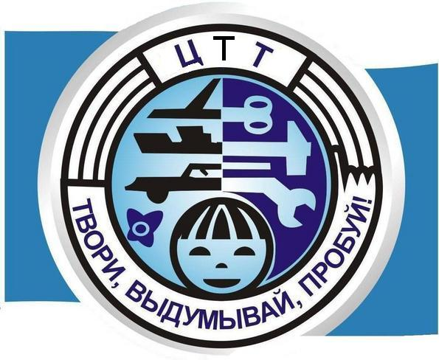

Орган издания МКУ ДО

«Центр Технического Творчества»

С 10.11.2017 г. – 10.12.2017 г.

13.11.2017 г. МКУ ДО «ЦТТ» посетили с экскурсией ребята с частной школы «Интеллект». Учащиеся этой школы очень сильно заинтересовались направлениями объединений нашего центра, особенно «Начально-техническим моделированием», что даже умело, принялись за работу, выпиливая формы деталей….

Учащиеся частной школы «Интеллект» остались довольны визитом и планируют в ближайшее время посещать кружки центра.

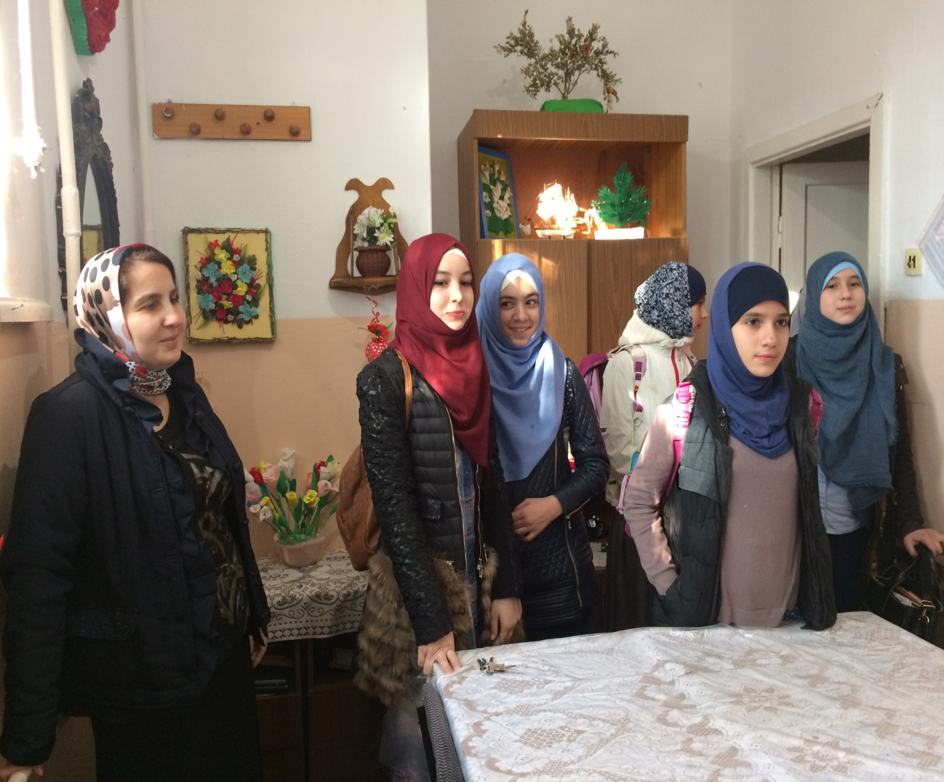

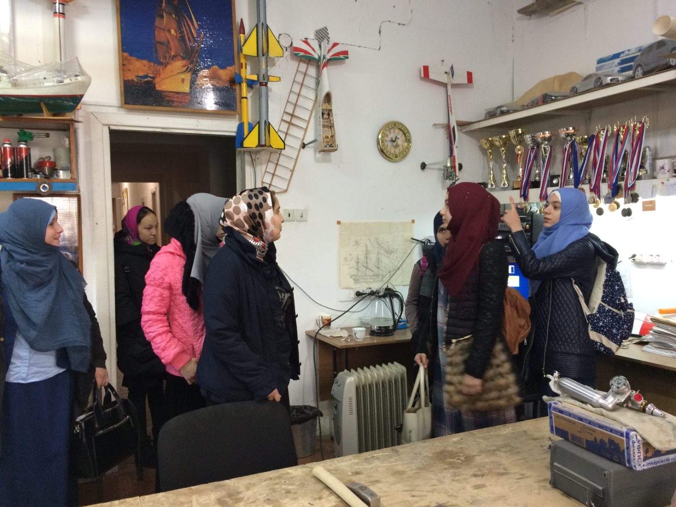

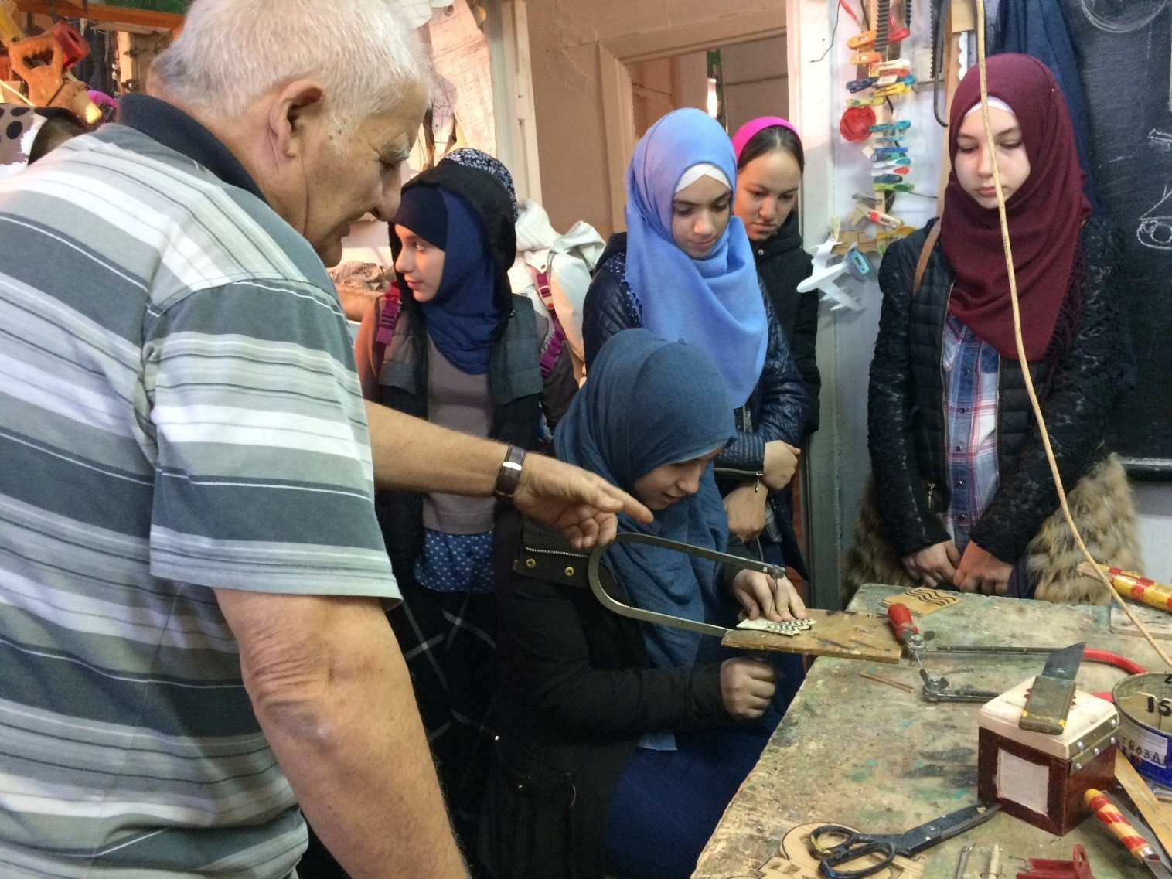

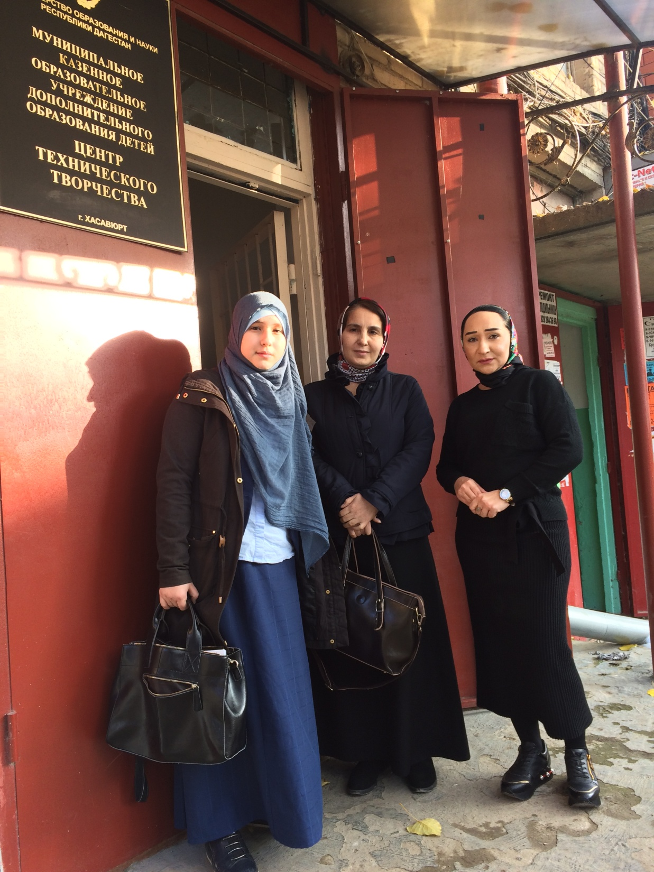

16.11.2017 г. педагог ДО, руководитель объединения «Дизайнер» Ахмедова З. А. провела открытый урок на тему: «Выполнение орнаментальных композиций из растительного материала».

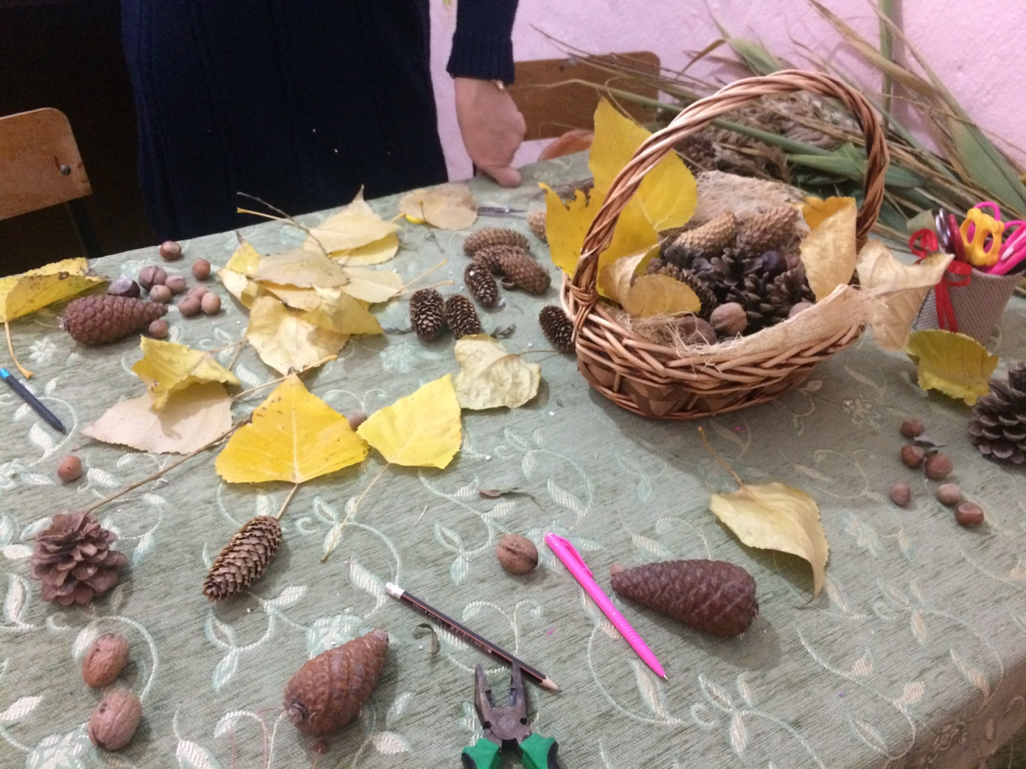

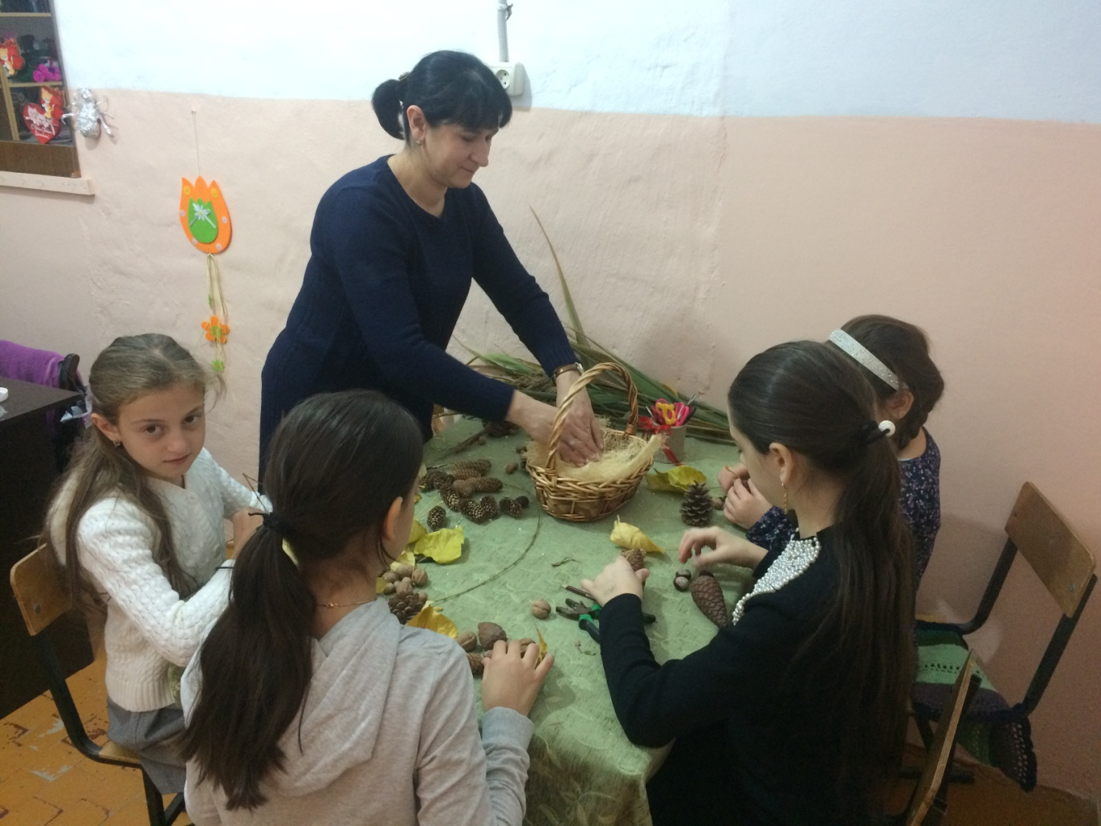

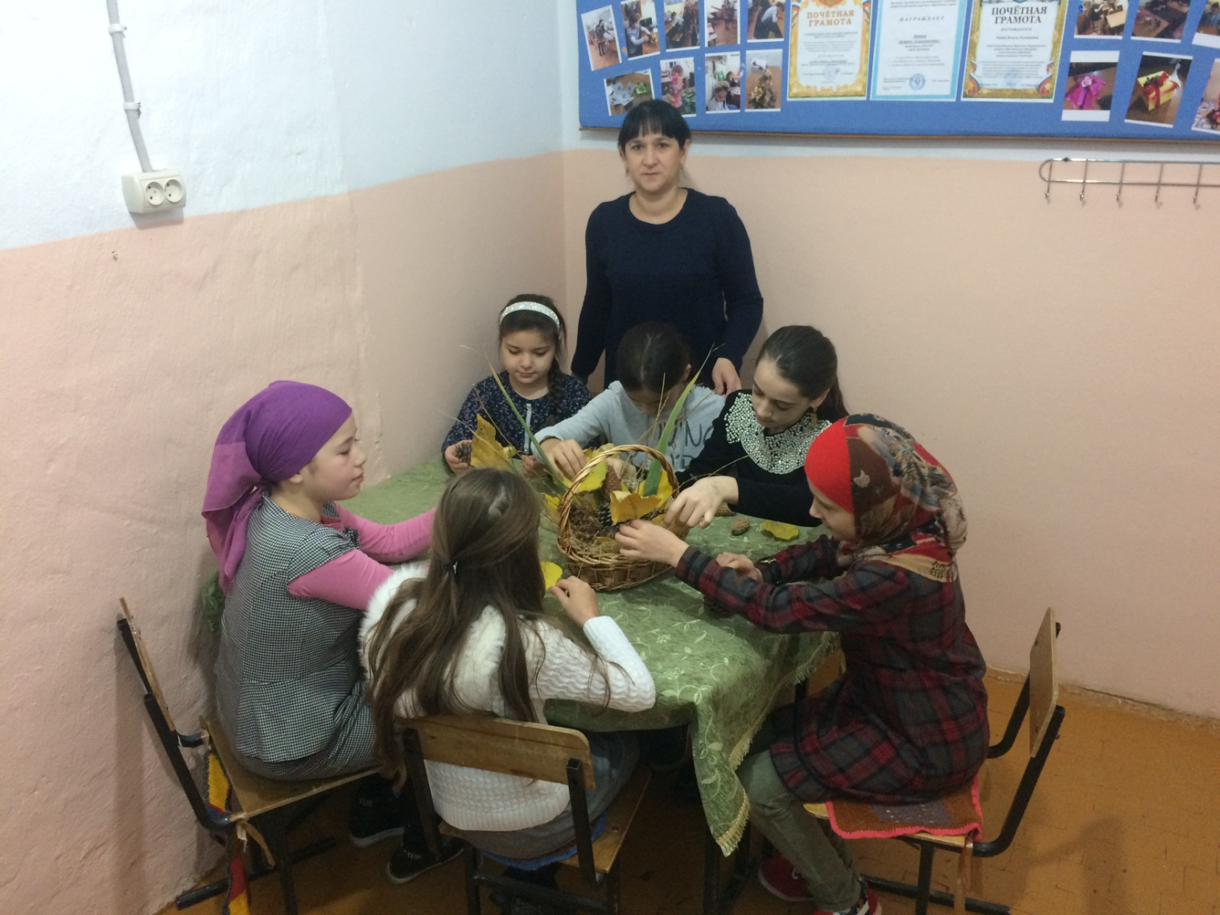

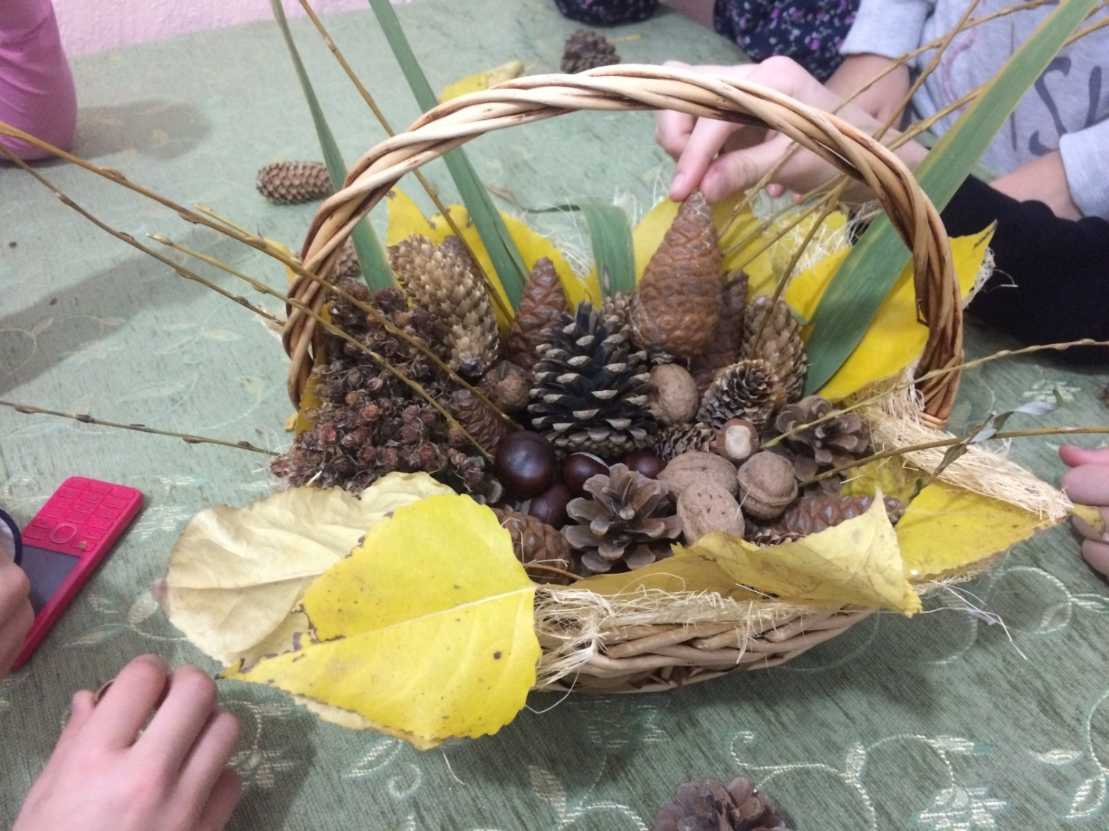

23.11.2017 г. на базе ГБУ ДО РД «Малая академия наук Республики Дагестан» в рамках мероприятий концепции дополнительного образования детей и приоритетного проекта «Дополнительное образование детей» (механизмы повышения качества программ дополнительного образования детей), состоялось заседание ассоциации педагогов дополнительного образования по направлениям, которое посетили методист ЦТТ Атаева А. А. и педагог ДО Сулейманова Д. К.

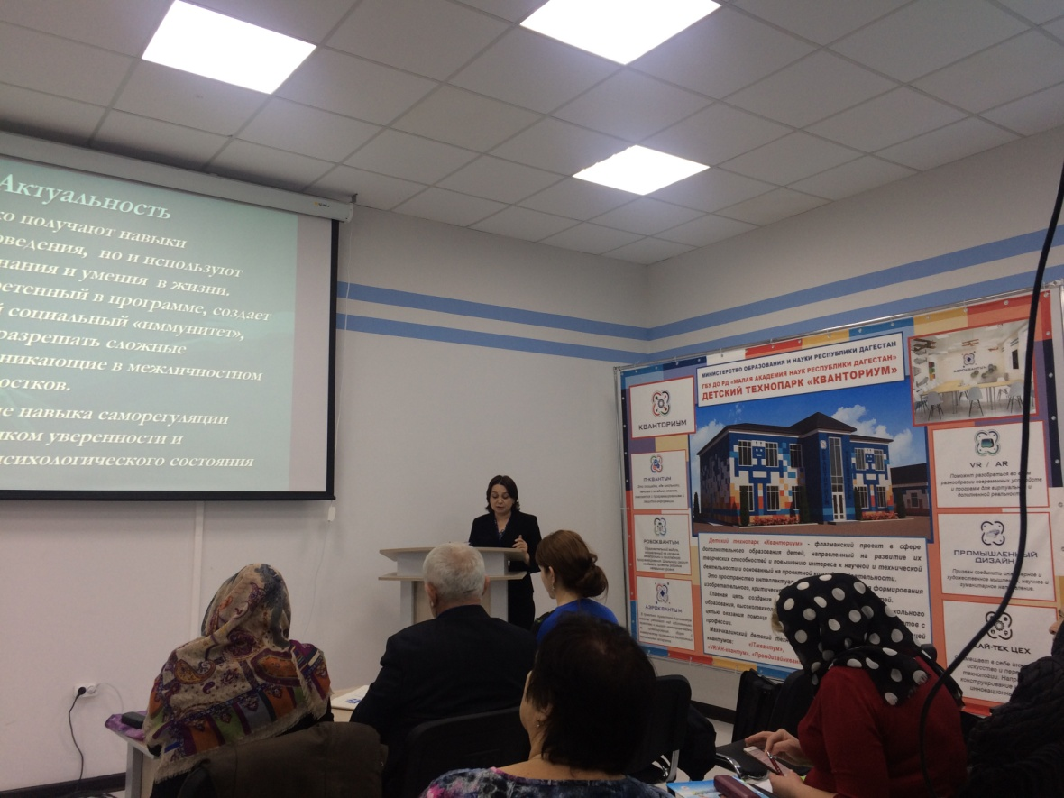

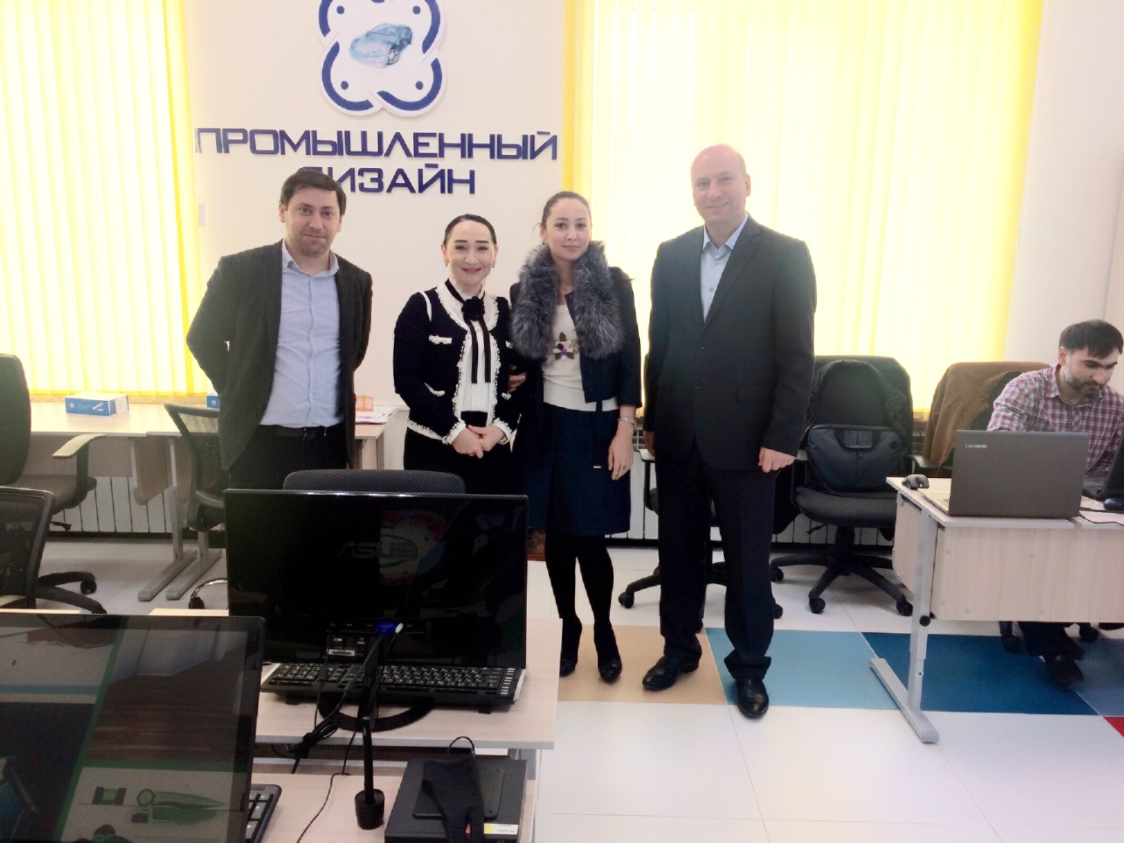

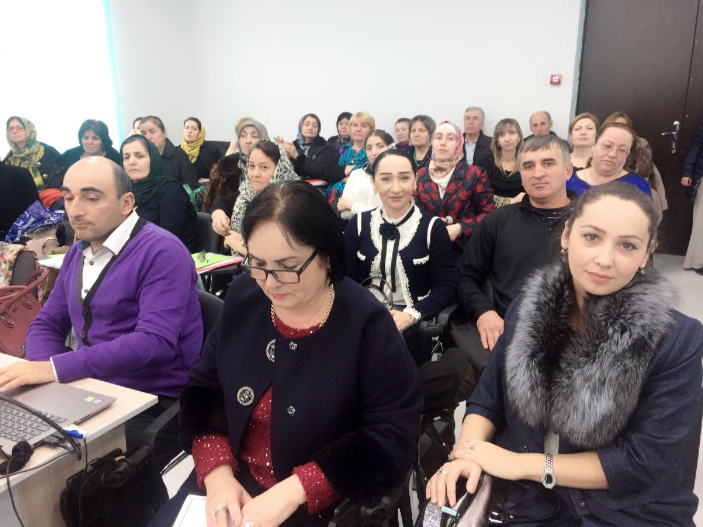

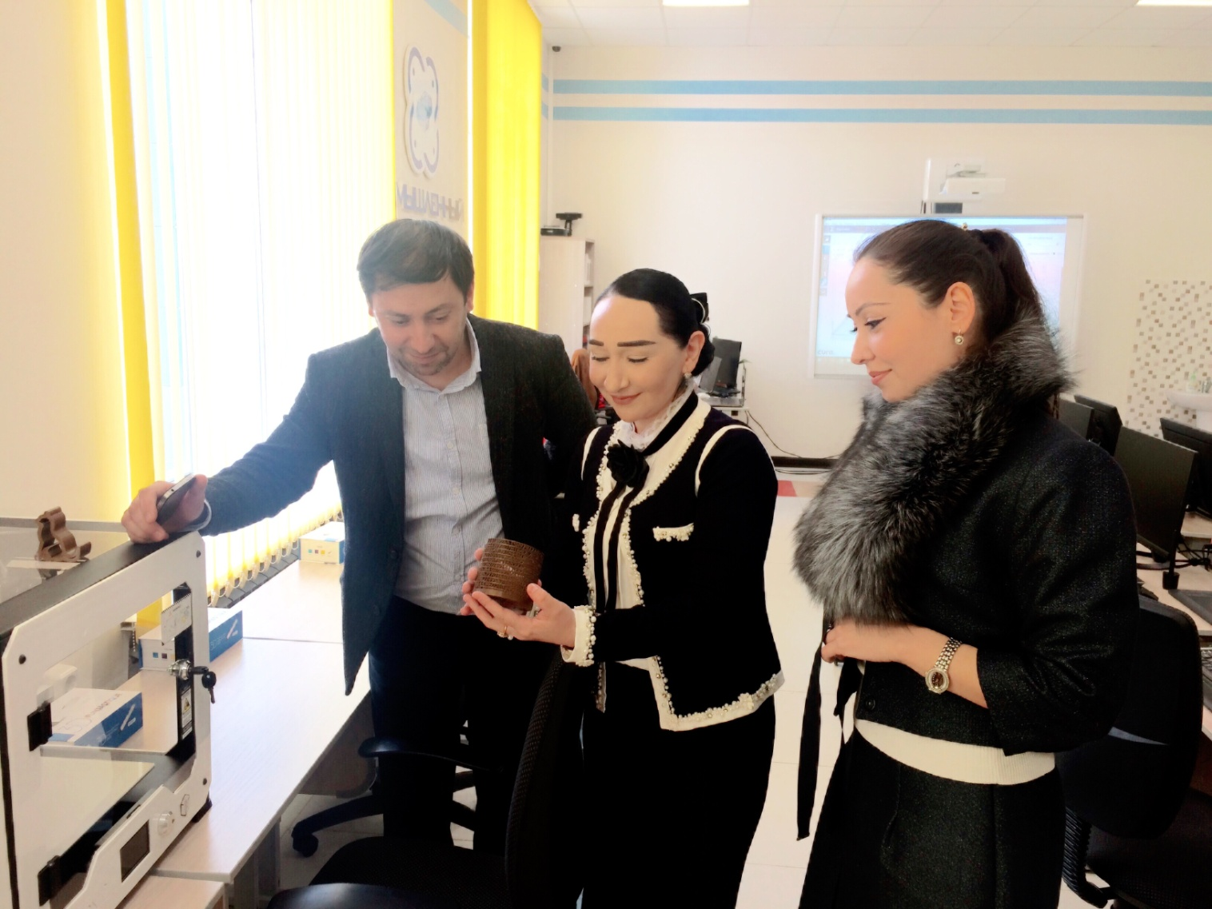

23.11.2017 г. педагог ДО, руководитель «Судомодельного объединения» Веригов В. В. провел открытый урок на тему: «Изготовление простейшей модели парусной яхты».

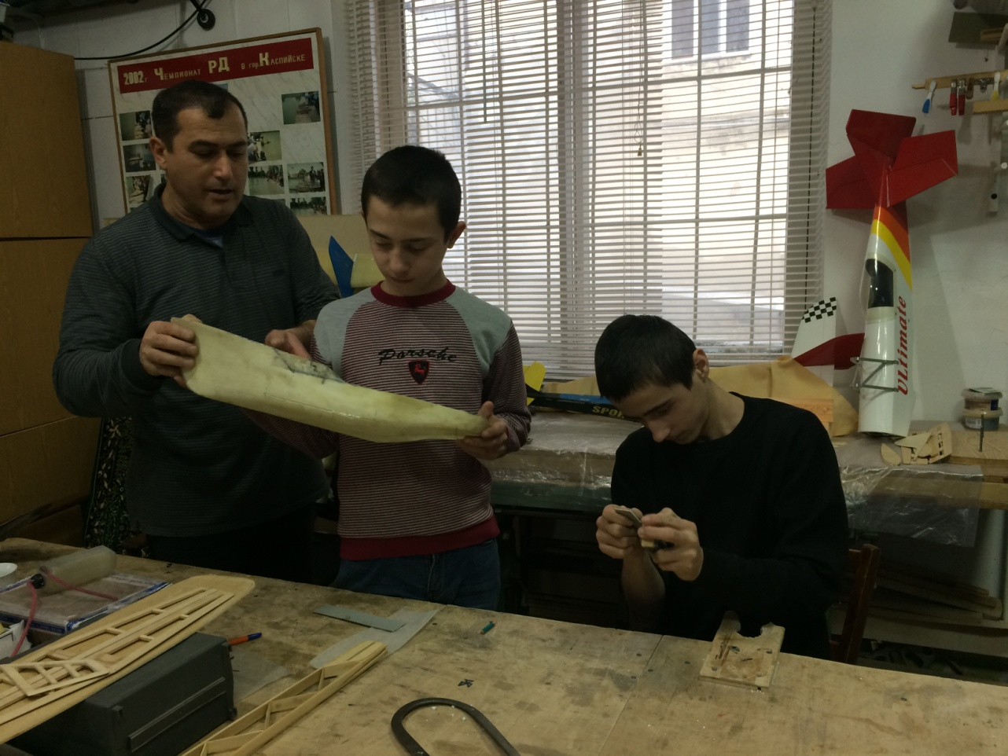

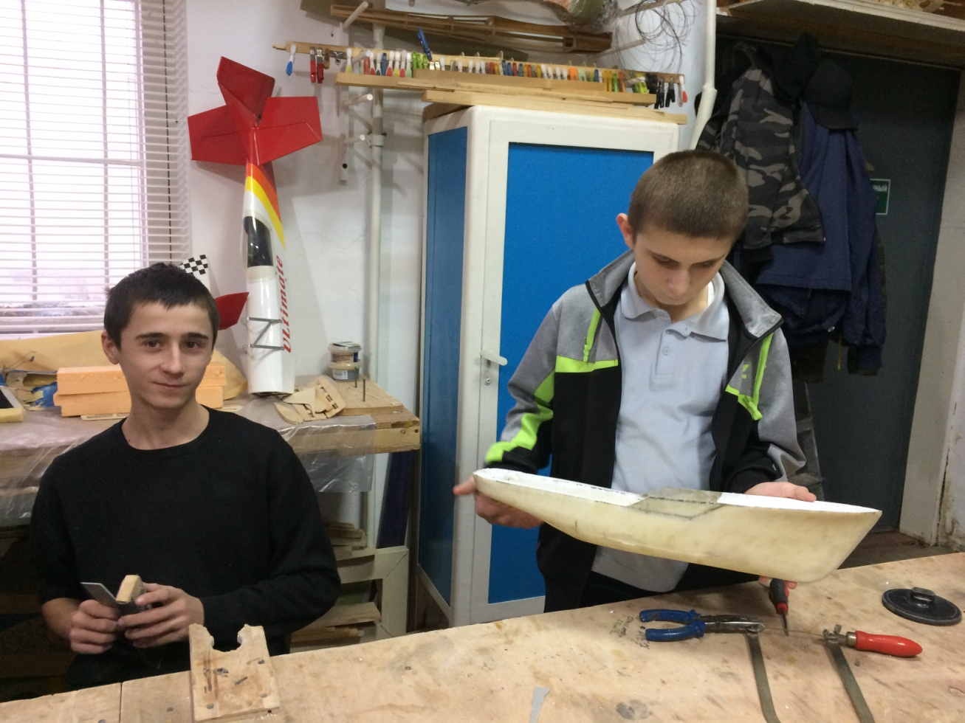

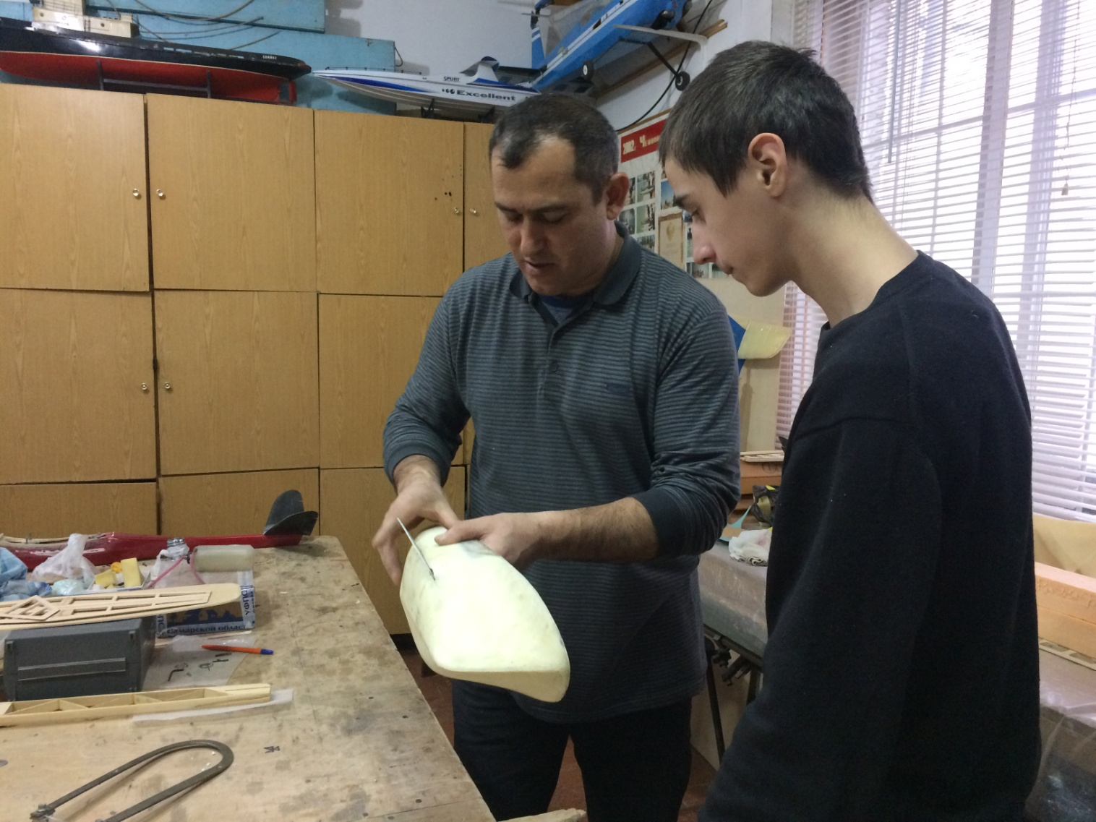

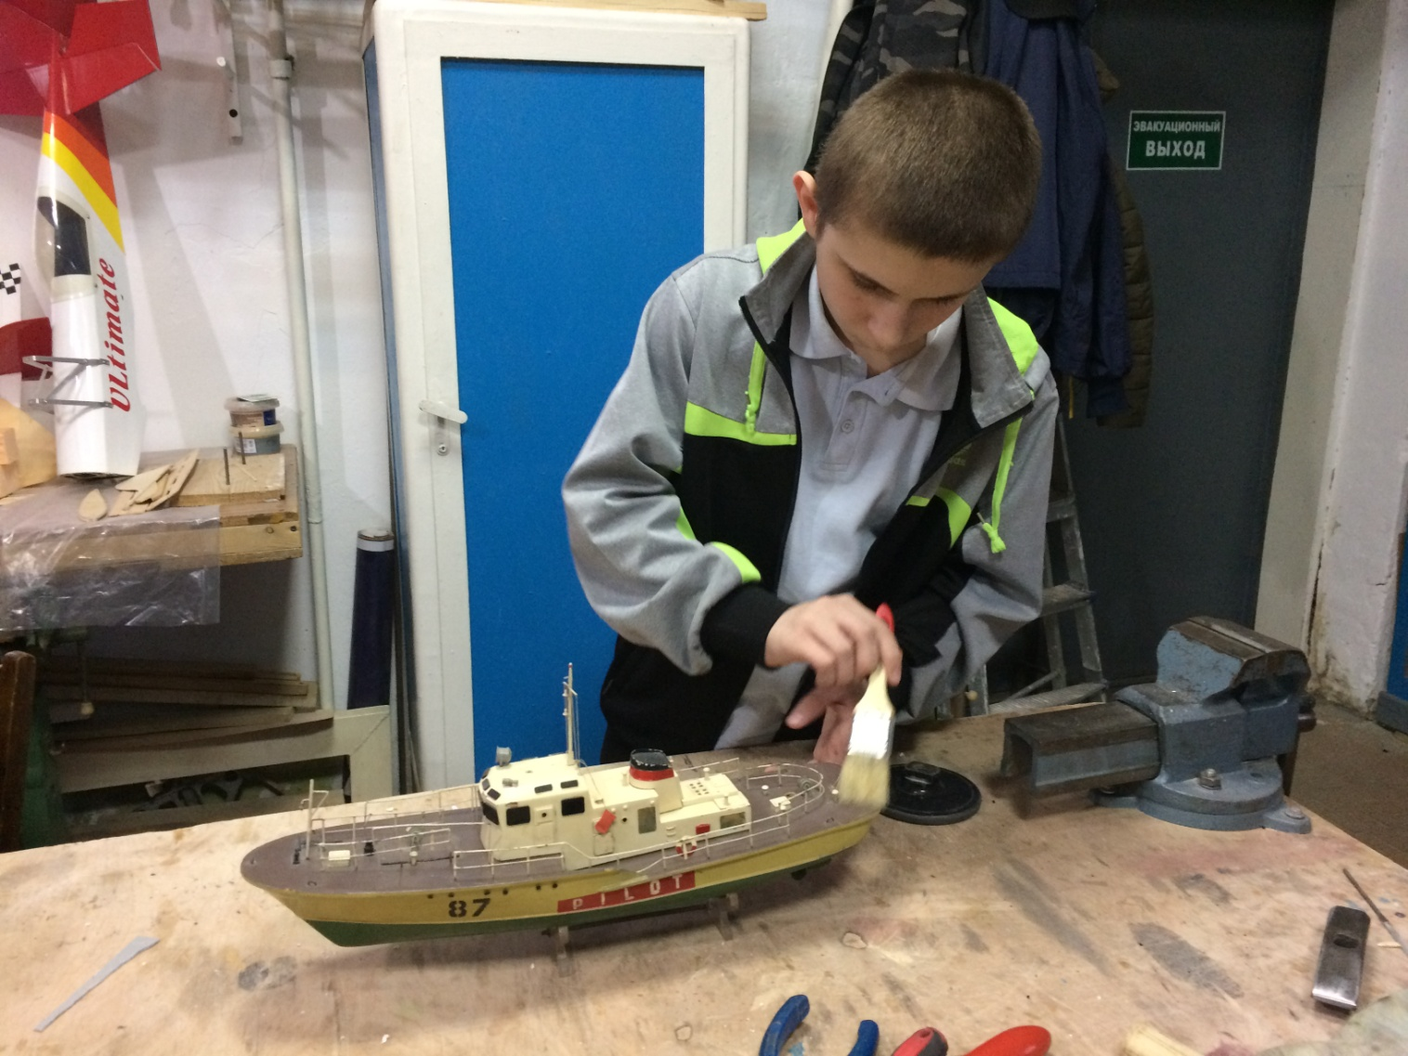

28.11.2017 г. педагог ДО Керимов К. Э. провел в объединении «Начально-техническое моделирование» открытый урок на тему: «Простейшие модели машин в жизни людей»

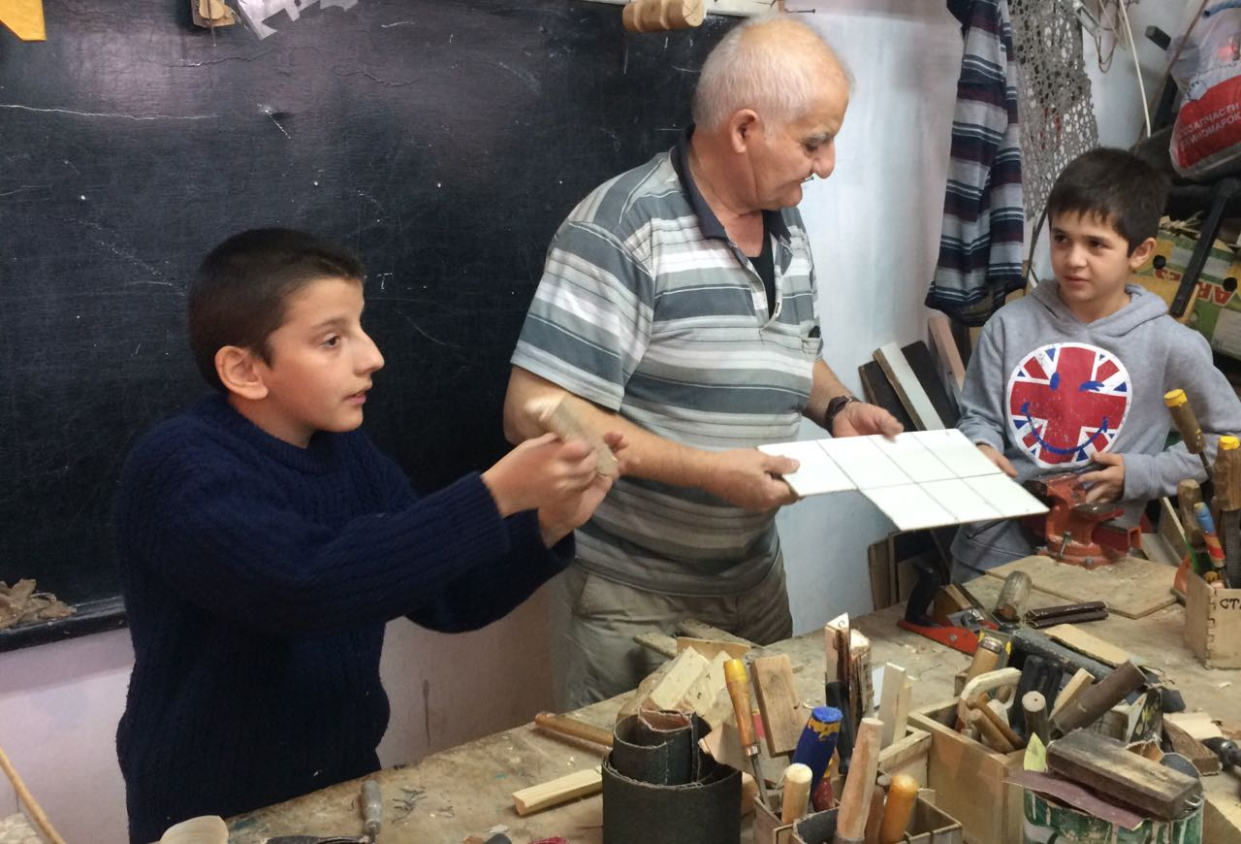

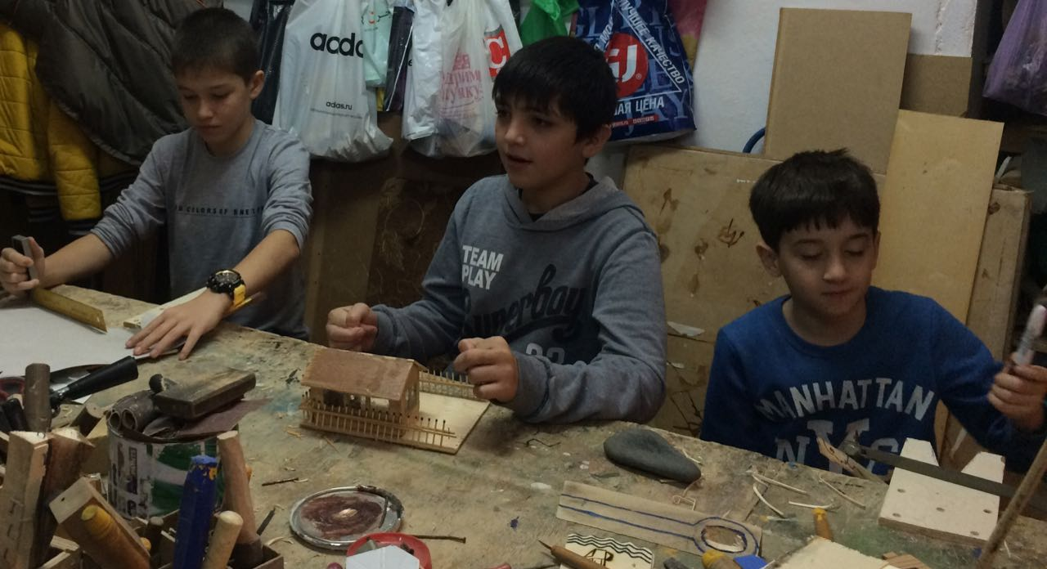

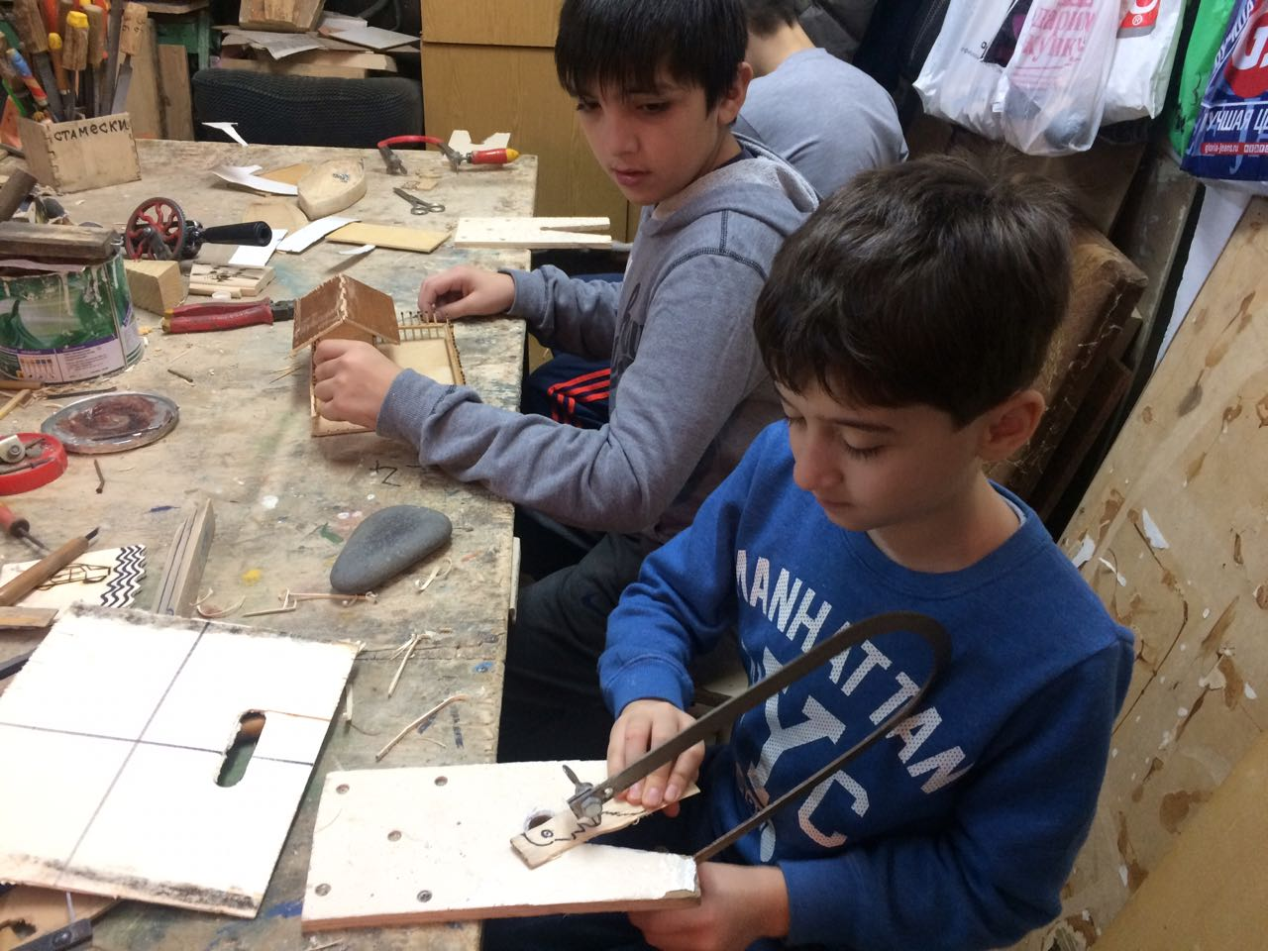

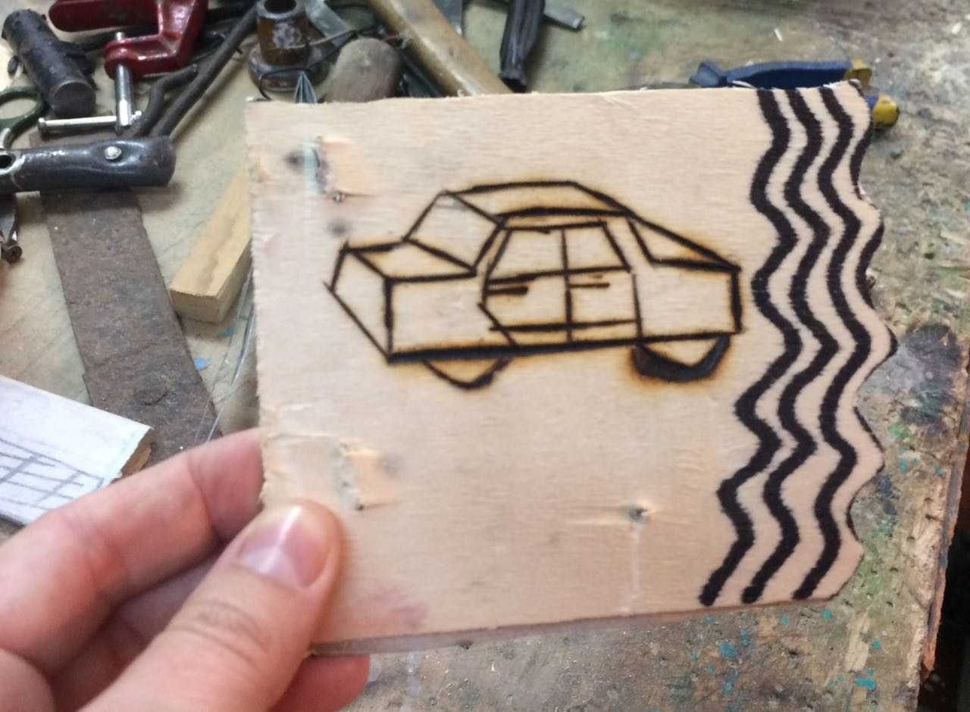

04.12.2017 г. в г. Махачкале на базе ГБУ ДО РД «Малая академия наук», в рамках реализации мероприятий концепции дополнительного образования детей и приоритетного проекта «Дополнительное образование детей» состоялось заседание ассоциации педагогов дополнительного образования по инженерно-техническому направлению, которое посетили методист нашего центра Атаева А. А. и педагог ДО Веригов В. В.

